Bitte beachten Sie: Die neue Adresse des DZHK lautet Potsdamer Str. 58, 10785 Berlin

Hinweise und Ergänzungen
des
- „MUSTERTEXT für die Patienteninformation und –Einwilligung zur Durchführung einer klinischen Prüfung eines Medizinprodukts mit volljährigen einwilligungsfähigen Patienten“ empfohlen vom Arbeitskreis Medizinischer Ethik-Kommissionen gemäß Beschluss vom 10.6.2016 (= „V4.1_Anlage_1c_MusterPIC_MPG_AK-EK2016“)
sowie des
- „MUSTERTEXT für die Patienteninformation und –Einwilligung zur Durchführung einer klinischen Prüfung eines Arzneimittels mit volljährigen einwilligungsfähigen Patienten“ empfohlen vom Arbeitskreis Medizinischer Ethik-Kommissionen gemäß Beschluss vom 10.11.2017 (= „V4.1_Anlage_1d_MusterPIC_AMG_AK-EK2017“)

Für klinische Prüfungen ist zu empfehlen, sich bezüglich des Inhaltes der Patienteninformation an den oben genannten Mustertexten des Arbeitskreises Medizinischer Ethikkommissionen zu orientieren.
Anbei finden Sie Textbausteine für die Patienteninformationen durch die die relevanten Anteile der Infrastruktur des DZHK in den Mustertexten des Arbeitskreises abgebildet und ergänzt werden sollten:

Einleitung

DZHK Ergänzung 1

Ergänzend zur xx-Studie möchten wir Sie über die Biomaterialsammlung des Deutschen Zentrums für Herz-Kreislaufforschung e.V. (DZHK) informieren. Sie finden die Informationen dazu in einer gesonderten Patienteninformation.

Anmerkung des Ethik-Projekts:
Studien-Biobanking der Kategorie 1 muss in den Patientenunterlagen der klinischen Prüfung dargestellt werden (siehe Ethik-Konzept für den Bereich Klinische Forschung des DZHK e.V. Version 4.1 Punkt 5.3.b)
Studien-Biobanking der Kategorien 2 und 3 kann in den separaten Patientenunterlagen für das Biobanking aufgenommen werden (siehe „V4.1_Anlage 1f_DZHK-Biomateriasammlung“ [DZHK-Biobanking + Studienspezifische Biomaterialsammlungen] ergänzend zu den Patientenunterlagen für AMG bzw. MPG-Studien“)

12. Was geschieht mit meinen Daten?

DZHK Ergänzung 2

- Datenverarbeitung

Während der klinischen Prüfung werden medizinischen Befunde und persönliche Informationen von Ihnen erhoben und gespeichert.
Wie bei jeder klinischen Prüfung werden diese im Prüfzentrum in dem entsprechenden Patientenordner dokumentiert und elektronisch gespeichert.
Diese klinische Prüfung wird vom Deutschen Zentrum für Herz-Kreislauf-Forschung e.V., aus Mitteln des Bundesministeriums für Bildung und Forschung, finanziert, welches es sich zur Aufgabe gemacht hat, die Forschung von Herz-Kreislauf-Erkrankungen auf höchstem Niveau zu fördern. Dafür wird den klinischen Studien ein zentrales Datenmanagement für die Datenspeicherung zur Verfügung gestellt.
Aus diesem Grund werden - zusätzlich zu der Speicherung im Prüfzentrum - Ihre persönlichen Daten von der unabhängigen Treuhandstelle des DZHK in Greifswald verwaltet (Adressinformationen siehe unten) sowie die medizinischen Daten in pseudonymisierter Form bei der Datenhaltung des DZHK in Göttingen gespeichert. Für die Speicherung der Bilddaten steht der Studie das Bilddatenmanagement-System des DZHK zur Verfügung, in dem die Bilddaten nach dem jeweiligen Stand der Technik pseudonymisiert langfristig aufbewahrt werden.
Pseudonymisiert bedeutet, dass keine Angaben von Namen oder Initialen verwendet werden, sondern nur ein Nummerncode.
In pseudonymisierter Form werden die medizinische Daten für die xx-Studie ausgewertet und gegebenenfalls weitergegeben.

- Nutzung von Daten für Forschungsvorhaben

Die im DZHK zusammengeführten medizinischen Daten werden zunächst für xx verwendet.
Die Daten werden aufbereitet, gespeichert und zur Qualitätskontrolle oder - gemäß der Aufgabe des DZHK – auf Antrag auch für wissenschaftliche Untersuchungen weiteren Kooperationspartnern innerhalb des DZHK, sowie anderen nationalen und internationalen Wissenschaftlern von Universitäten, Forschungsinstituten und forschenden Unternehmen zur Verfügung gestellt. Deren Forschungsziele und -Fragestellungen können zum derzeitigen Zeitpunkt noch nicht konkret benannt werden.
Die Ziele des DZHK sind insbesondere die Vorbeugung, Erkennung und Behandlung von Erkrankungen zu verbessern, aber auch die Entwicklung von Medikamenten und Diagnostika (Verfahren zur Erkennung von Erkrankungen) durch forschende Unternehmen zu ermöglichen. Dies betrifft besonders Herz-Kreislauf-Erkrankungen und solche Erkrankungen, die im Zusammenhang mit Herz-Kreislauf-Erkrankungen stehen.
Der Zugang zu den Daten und die Nutzung der Daten (Use & Access) ist durch das DZHK streng geregelt. Die Daten werden ausschließlich in mehrfach pseudonymisierter Form für Forschungszwecke zur Verfügung gestellt. Die Wissenschaftler besitzen keinerlei Kenntnis über die Identität der Studienteilnehmer.
Voraussetzung für die Verwendung der Biomaterialien und Daten für ein konkretes medizinisches Forschungsprojekt ist, dass das Forschungsvorhaben durch eine Ethikkommission bewertet wurde.
Die Ergebnisse aller DZHK-Projekte werden anschließend in die Datenbank des DZHK eingespeist. Um die im Rahmen dieser und anderer DZHK-Studien gesammelten Daten wissenschaftlich optimal nutzen zu können, ist geplant, diese gegebenenfalls mit weiteren Datenbanken abzugleichen und mit den Daten anderer DZHK-Studien und –Register auszutauschen. Außerdem ist geplant, die Ergebnisse der Studie(n) zu veröffentlichen. Ihre Personendaten werden dabei nicht erkennbar sein.
Im Rahmen von xxx oder weiterer DZHK-Projekte können ihre medizinischen Daten in der verschlüsselten Form außerdem an zur Verschwiegenheit verpflichtete beauftragte Dienstleister und Auftragsunternehmen weitergeben werden, wobei diese Ihre Daten ausschließlich für den Zweck der Studien verwenden dürfen (z.B. für die statistische Auswertung).
Weitere Informationen über die Aktivitäten des DZHK sowie über Forschungsprojekte, denen bereits Nutzungsrechte eingeräumt wurden, finden Sie auf der Homepage des DZHK (https://pip.dzhk.de/). Gerne können wir bei Interesse noch weitere Informationen dazu liefern.
Sollte aus der Forschung ein kommerzieller Nutzen erzielt werden, werden Sie nicht daran beteiligt. Des Weiteren verzichten Sie auf eventuelle urheber- und patentrechtliche Ansprüche, soweit diese aus dem Erkenntnisgewinn eines Forschungsprojektes resultieren.

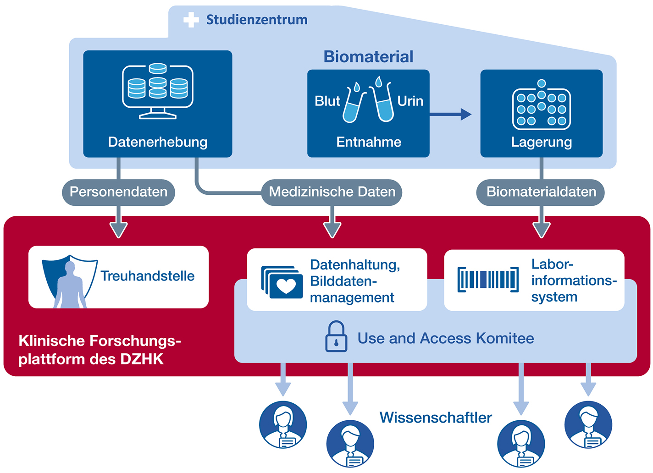
Daten- und Biomaterialmanagement und Nutzung im DZHK

- Weitergabe in Länder außerhalb der Europäischen Union

Ihre Daten können auch an Empfänger in Ländern außerhalb der EU weitergegeben werden, wenn eine der folgenden Voraussetzungen erfüllt ist:
Die Europäische Kommission hat bei dem Land ein angemessenes
gesetzliches Datenschutzniveau festgestellt,
oder, wenn dies nicht erfolgt ist,
das DZHK oder der Verantwortliche des Forschungsprojektes vereinbart mit
den Forschungspartnern vertragliche Datenschutzklauseln, die von der
Europäischen Kommission oder der zuständigen Aufsichtsbehörde
beschlossen oder genehmigt wurden. Sie können beim DZHK eine Kopie
dieser Datenschutzklauseln erhalten.

Darüber hinaus kann es aber auch vorkommen, dass Proben und Daten an Forschungspartner in Drittländern weitergegeben werden sollen, für die keine dieser beiden Voraussetzungen erfüllt ist. Diese Länder haben möglicherweise ein niedrigeres Datenschutzniveau als die EU. Das DZHK sichert zu, auch in diesen Fällen die Forschungspartner vertraglich, soweit rechtlich möglich, zur Einhaltung des EU-Datenschutz-Niveaus zu verpflichten. Dennoch besteht das Risiko, dass staatliche oder private Stellen auf Ihre Daten zugreifen, obwohl dies nach dem europäischen Datenschutzrecht nicht zulässig wäre. Zudem kann es sein, dass Ihnen dort weniger oder schlechter durchsetzbare Betroffenenrechte zustehen und es keine unabhängige Aufsichtsbehörde gibt, die Sie bei der Wahrnehmung ihrer Rechte unterstützen könnte. Eine Weitergabe Ihrer Daten wird immer nur in pseudonymisierter Form stattfinden. Trotzdem kann eine Weitergabe in diesem Fall nur erfolgen, wenn Sie dem ausdrücklich zugestimmt haben. Dazu können Sie in der Einwilligungserklärung das entsprechende Kästchen ankreuzen.

- Weitere Datenschutzrechte

Rechtsgrundlage für die Datenverarbeitung ist Ihre Einwilligung (§40 Absatz 2a Arzneimittelgesetz sowie Art. 6 Abs. 1 Buchst. a und Art. 9 Abs. 2 Buchst. a der Europäischen Datenschutz-Grundverordnung).
Wenn Sie es wünschen, haben Sie außerdem das Recht, im Rahmen der gesetzlichen Vorgaben Auskunft über die von Ihnen gespeicherten Daten zu verlangen. Ebenso können Sie eine Berichtigung falscher Daten, eine Übertragung der von Ihnen zur Verfügung gestellten Daten sowie eine Löschung der Daten oder Einschränkung ihrer Verarbeitung verlangen.

Wir möchten Sie an dieser Stelle darauf hinweisen, dass ggf. die aufgeführten Rechte eingeschränkt werden können, wenn diese Rechte die Verwirklichung der Forschungszwecke unmöglich machen oder ernsthaft beinträchtigen und die Beschränkung für die Erfüllung der Forschungszwecke notwendig ist.

Für die Ausübung dieser Rechte können Sie sich an den auf Seite 1 genannten Ansprechpartner Ihres Studienzentrums / Ihrer Klinik wenden.
Sie haben außerdem ein Beschwerderecht bei jeder Datenschutzaufsichtsbehörde. Eine Liste der Aufsichtsbehörden in Deutschland finden Sie unter https://www.bfdi.bund.de/DE/Infothek/Anschriften_Links/anschriften_links-node.html.

- Adressinformationen

Falls Sie Ihre Einwilligungserklärung widerrufen möchten, Auskunft über Ihre gespeicherten Personendaten erhalten, diese berichtigen oder löschen lassen möchten, wenden Sie sich bitte schriftlich oder mündlich an:

Ansprechpartner in der klinischen Einrichtung mit Kontaktdaten

Verantwortliche für die Datenverarbeitung im Rahmen der Studie:

Zentrale Studienleitung mit Kontaktdaten

Personendaten und Identifizierungsschlüssel:
Treuhandstelle des DZHK
An der Universitätsmedizin Greifswald
Institut für Community Medicine, Abt. VC
Ellernholzstr. 1-2, 17475 Greifswald

Medizinische Daten:
Datenhaltung des DZHK
Institut für Medizinische Informatik
Universitätsmedizin Göttingen der Georg-August-Universität
Robert-Koch-Str. 40, 37075 Göttingen

Bilddatenmanagement-System:
Koordinator des Bilddatenmanagementsystems des DZHK
Charité – Universitätsmedizin Berlin
Klinik für Pädiatrie mit Schwerpunkt Kardiologie
Augustenburger Platz 1, 13353 Berlin

Laborinformationssystem:
Systemadministration Laborinformationssystem
Institut für Klinische Chemie und Laboratoriumsmedizin
Universitätsmedizin Greifswald
Ferdinand-Sauerbruch-Straße, 17475 Greifswald

Bei Anliegen zur Datenverarbeitung und zur Einhaltung des Datenschutzes können Sie sich auch an den Datenschutzbeauftragten wenden:

Datenschutzbeauftragte/r des lokalen Klinikums/Studienzentrums mit Kontaktdaten sowie
Datenschutzbeauftragte/r des Sponsors (falls abweichend)

Für die Einwilligungserklärungen von Klinischen Prüfungen steht ein DZHK-Muster zur Verfügung (Anlage 1e), das sich an den vom Arbeitskreis vorgegebenen Einwilligungsunterlagen orientiert und um die Vorgaben der Infrastruktur ergänzt wurde.

